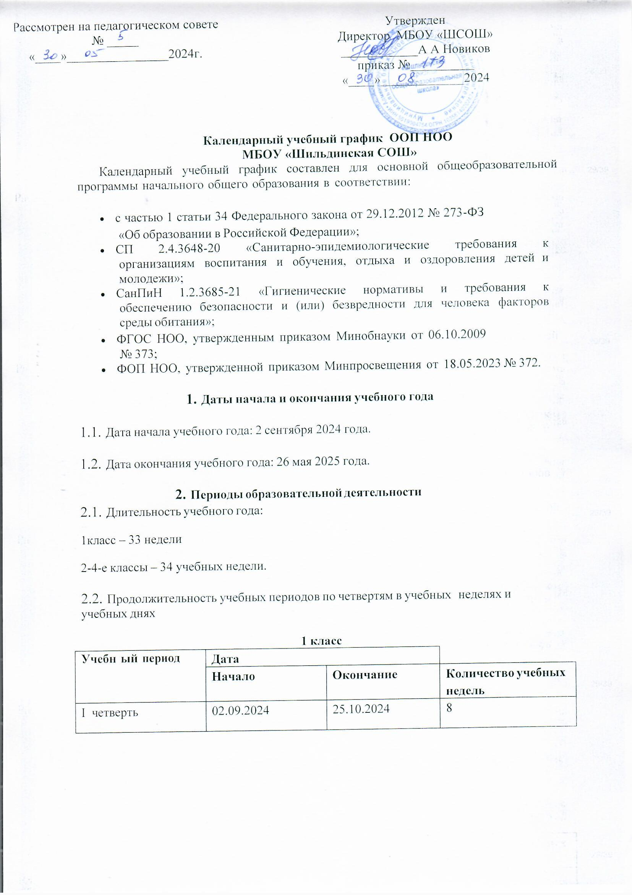

|  |  |  |  |
| --- | --- | --- | --- |
| II четверть | 05.11.2024 | 28.12.2024 | 8 |
| III четверть | 09.01.2025 | 21.03.2025 | 11 |
| IV четверть | 04.04.2025 | 26.05.2025 | 7 |
| **Итого в учебном году** | | | 34 |

**2-4-е классы**

|  |  |  |
| --- | --- | --- |
| **Учебный период** | **Дата** | |
| **Начало** | **Окончание** | **Количество уч ебных недель** |
| I четверть | 02.09.2024 | 25.10.2024 | 8 |
| II четверть | 06.11.2024 | 28.12.2024 | 8 |
| III четверть | 9.01.2025 | 21.03.2025 | 11 |
| IV четверть | 04.04.2025 | 26.05.2025 | 7 |
| **Итого в учебном году** | | | 34 |

* 1. **Продолжительность каникул, праздничных и выходных дней 1 класс**

|  |  |  |  |
| --- | --- | --- | --- |
| **Каникулярный период** | **Дата** | | **Продолжительность каникул** |
| **Начало** | **Окончание** |
| Осенние каникулы | 26.10.2024 | 03.11.2024 | 9 |
| Зимние каникулы | 30.12.2024 | 08.01.2025 | 10 |
| Дополнительные каникулы | 10.02.2025 | 16.02.2025 | 7 |
| Весенние каникулы | 26.03.2025 | 03.04.2025 | 9 |
| Летние каникулы | 27.05.2025 | 31.08.2025 | 97 |

**2-4-е классы**

|  |  |  |  |
| --- | --- | --- | --- |
| **Каникулярный период** | **Дата** | | **Продолжительность каникул** |
| **Начало** | **Окончание** |
| Осенние каникулы | 26.10.2024 | 03.11.2024 | 9 |
| Зимние каникулы | 30.12.2024 | 08.01.2025 | 10 |
| Весенние каникулы | 26.03.2025 | 03.04.2025 | 9 |
| Летние каникулы | 27.05.2025 | 31.08.2025 | 97 |

**Сроки проведения промежуточной аттестации**

Промежуточная аттестация проводится в сроки с 14 апреля по 14 мая 2025 года без прекращения образовательной деятельности по предметам учебного плана.

**2-4-е классы**

|  |  |  |  |
| --- | --- | --- | --- |
| **Каникулярный период** | **Дата** | | **Продолжительность каникул** |
| **Начало** | **Окончание** |
| Осенние каникулы | 26.10.2024 | 03.11.2024 | 9 |
| Зимние каникулы | 30.12.2024 | 08.01.2025 | 10 |
| Весенние каникулы | 26.03.2025 | 03.04.2025 | 9 |
| Летние каникулы | 27.05.2025 | 31.08.2025 | 97 |

1. **Сроки проведения промежуточной аттестации**

Промежуточная аттестация проводится в сроки с 14 апреля по 14 мая 2025 года без прекращения образовательной деятельности по предметам учебного плана.